Préférences d’usage de l’application

# TP 1 du Module 05 – Les contextes d’exécution est les cookies

|  |
| --- |
| Avant de démarrer ce TP, il convient d’avoir suivi les vidéos des modules 1 à 5 et d’avoir effectué les TP associés pour être entraîné sur les technologies des servlets et des JSP. |

|  |
| --- |
| **Durée estimée** |
| 2 à 3 heures |

Énoncé

A partir d'un nouveau Dynamic Web Project, créer l'application suivante.

Description fonctionnelle

L'application permet à un utilisateur de choisir une couleur d'affichage pour le texte. La couleur par défaut est le noir. Il peut choisir parmi les couleurs suivantes : bleu, rouge, vert, noir.

L'application doit aussi afficher le nombre d'accès à la page d'accueil effectués par l'utilisateur depuis qu'il utilise l'application.

Éléments d'architecture

L'application se nomme TPPreferencesDUsage.

Mettre en œuvre une architecture adaptée correspondant aux attentes techniques suivantes :

* Les couleurs disponibles sont stockées dans le contexte d'application.
* La couleur choisie par l'utilisateur est stockée dans le contexte de session.
* Le nombre de requêtes effectuées est stocké dans un cookie.
* Vous êtes totalement libre dans le contenu des pages que vous souhaitez afficher.

Proposition de maquette :

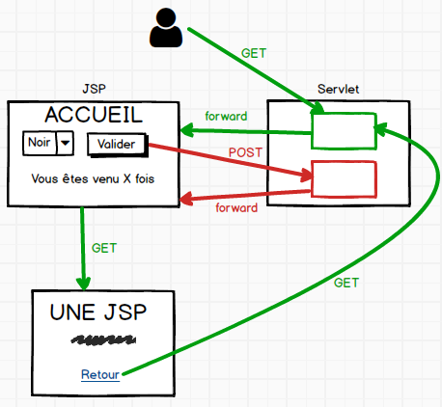

Étapes

Les étapes, par ordre de priorité :

1. Étape obligatoire : Mettre en place la navigation.
2. Étape obligatoire : Gérer la couleur d'affichage.
3. Gérer le compteur d'accès à la page d'accueil.

Pour aller plus loin

Les couleurs disponibles sont stockées en base de données. Une seule requête doit être effectuée par l'application pour connaître la liste de toutes les couleurs disponibles pour tous les utilisateurs.

Pour intégrer l’énoncé dans le projet AppliDemo

* Copier le fichier tp1.html dans le répertoire /WebContent/modules/module5/tps.
* Accéder à l’URL <http://localhost:8080/AppliDemo/modules/module5/tps/tp1.html> pour visualiser l’énoncé.

Proposition de solution

Une proposition de solution pour ce TP est placée dans les éléments en téléchargement liés à ce module.